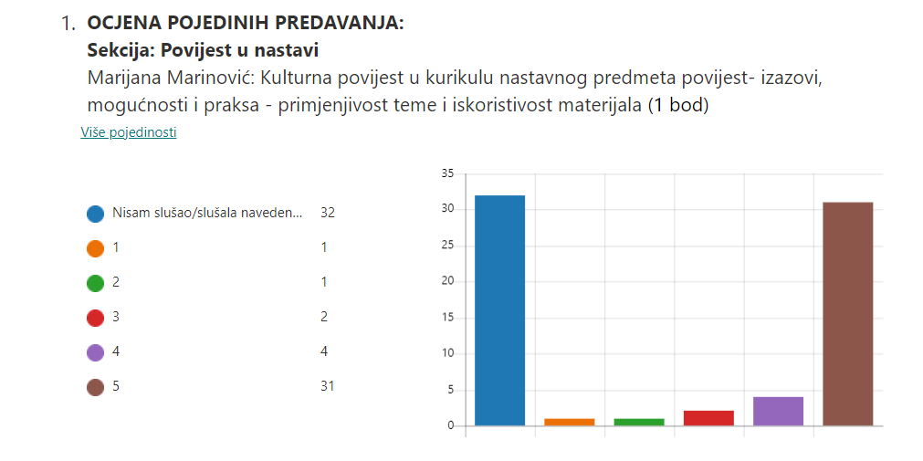

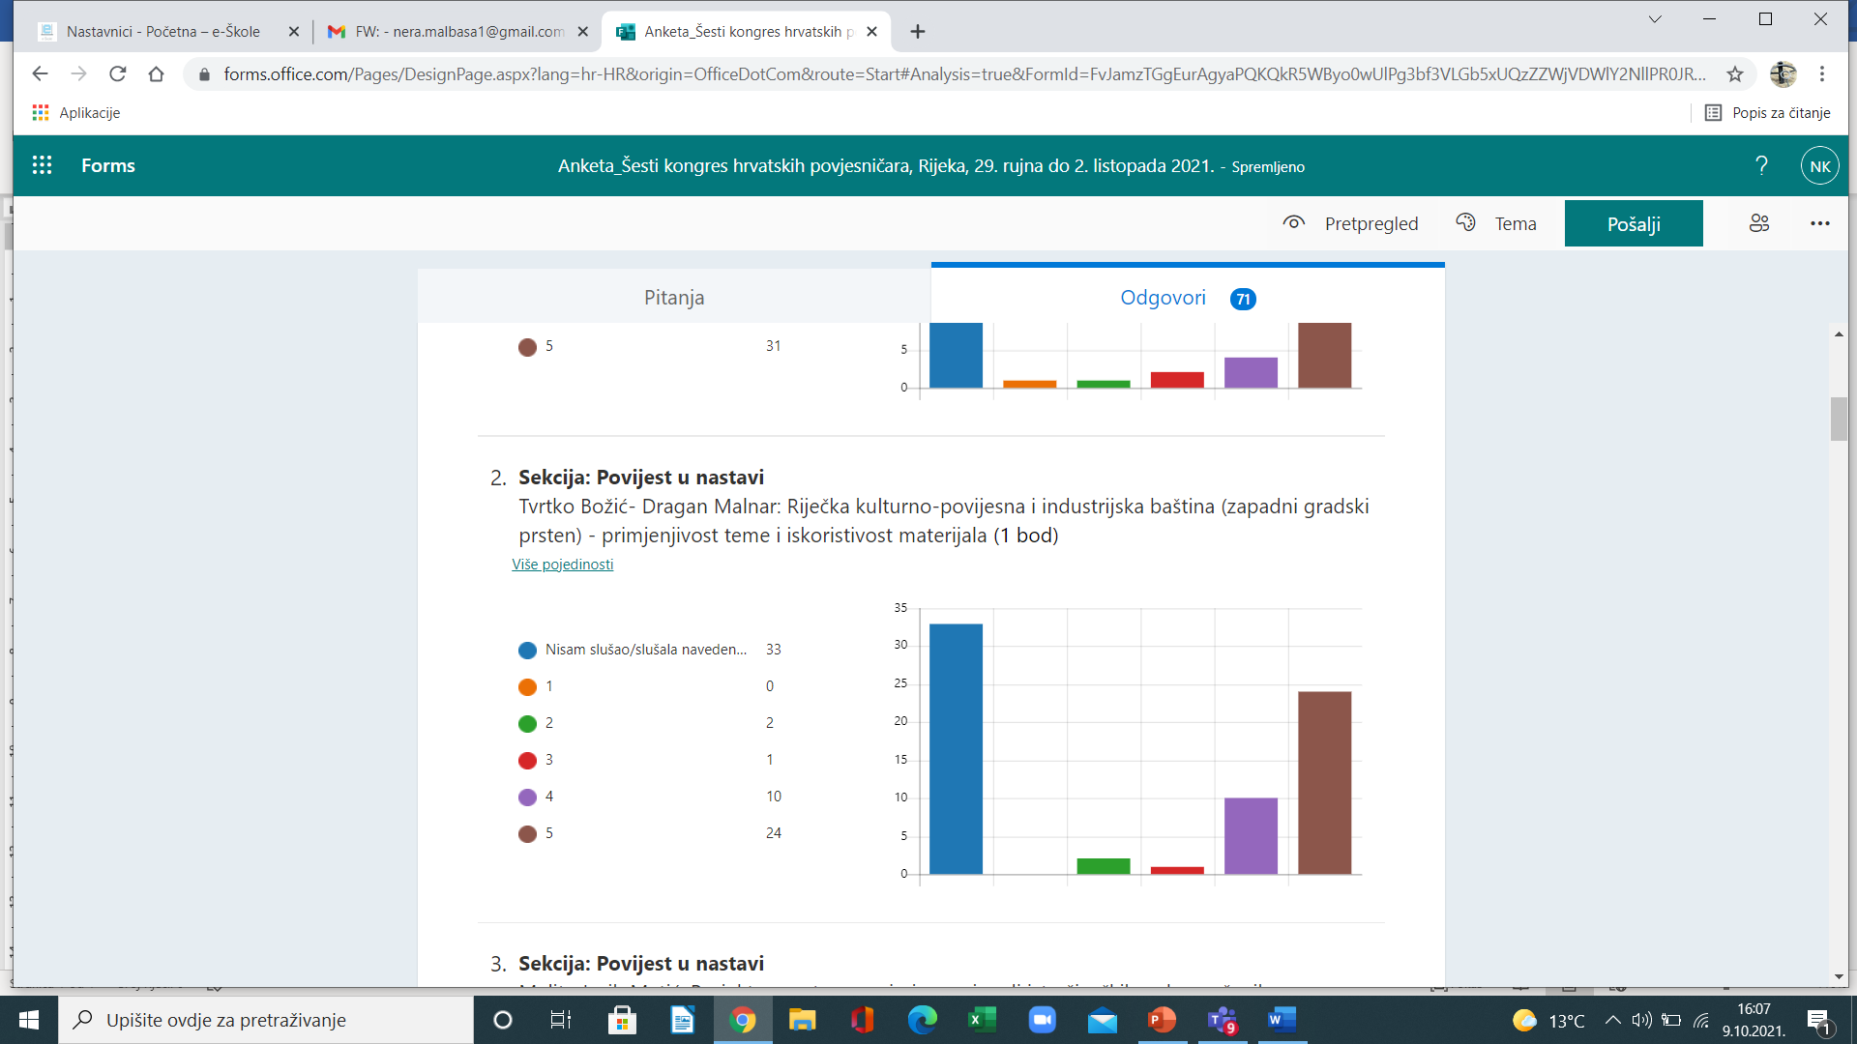

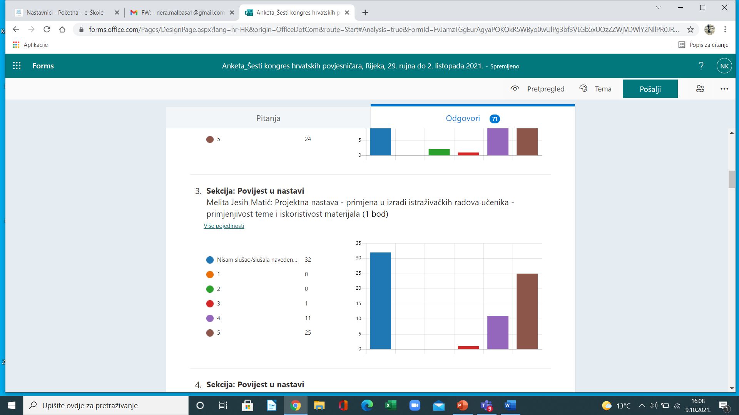

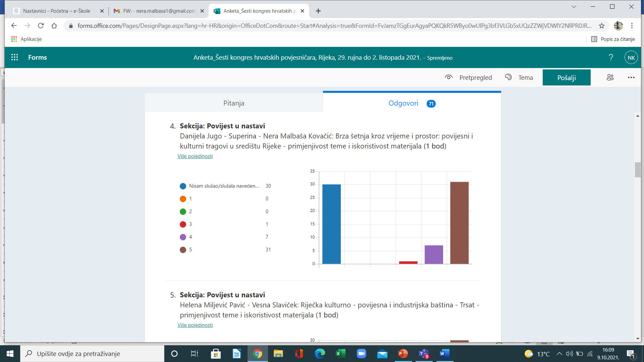

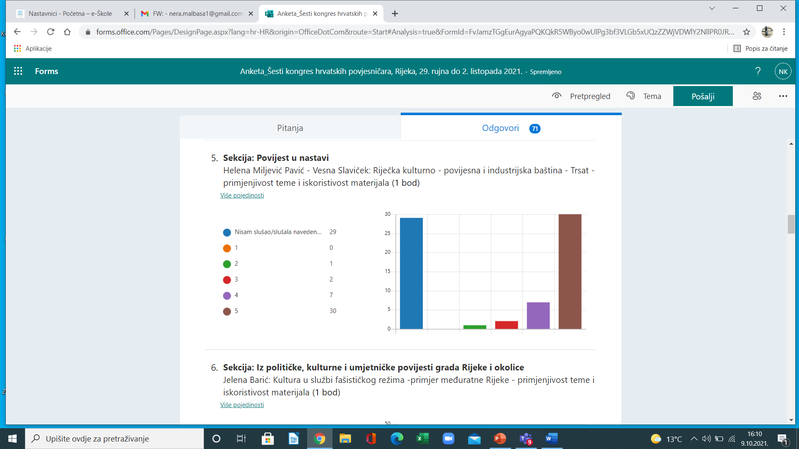

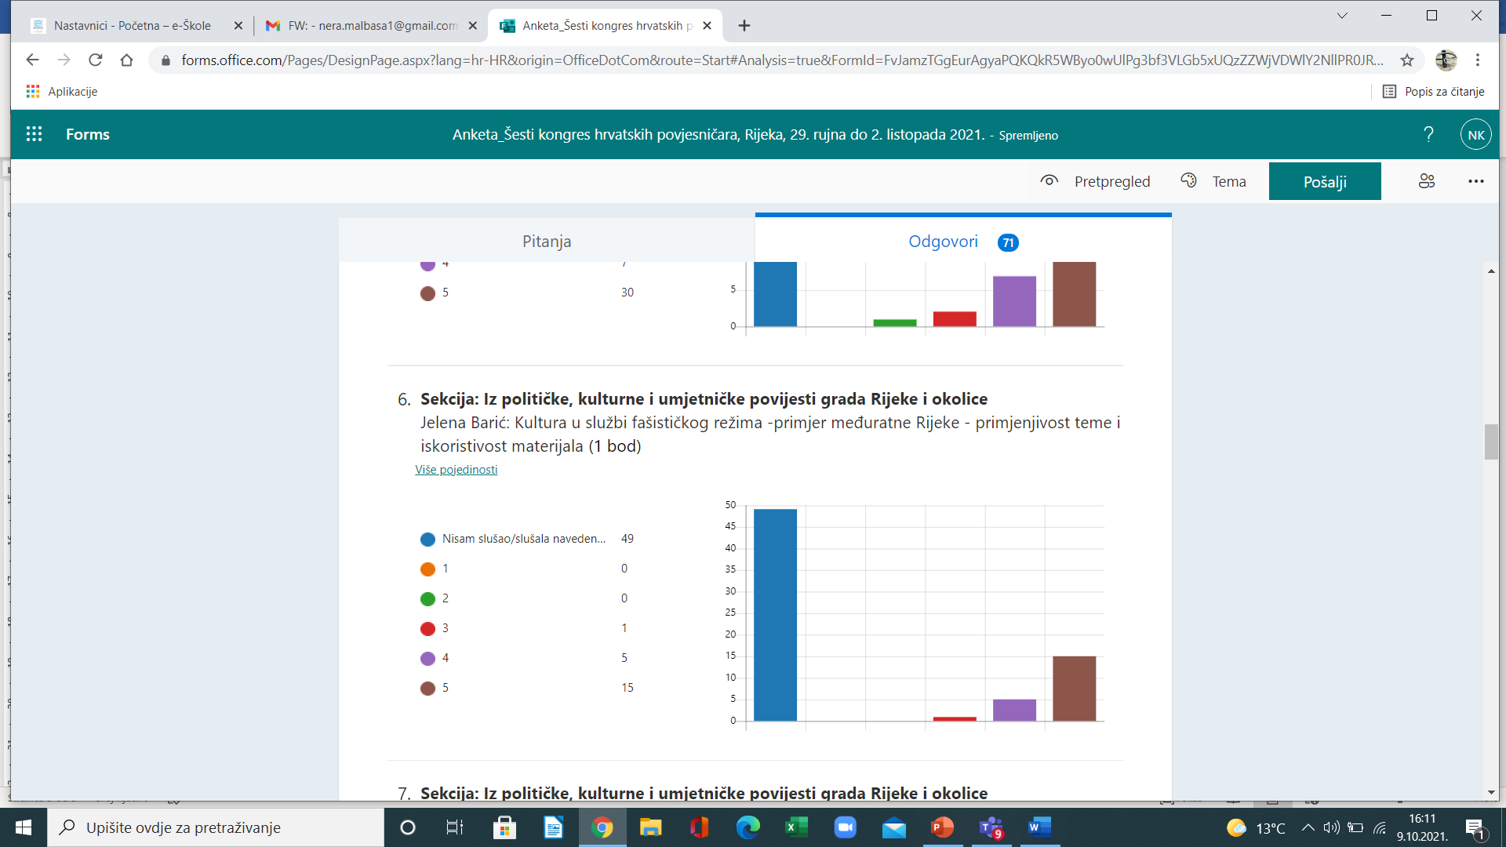

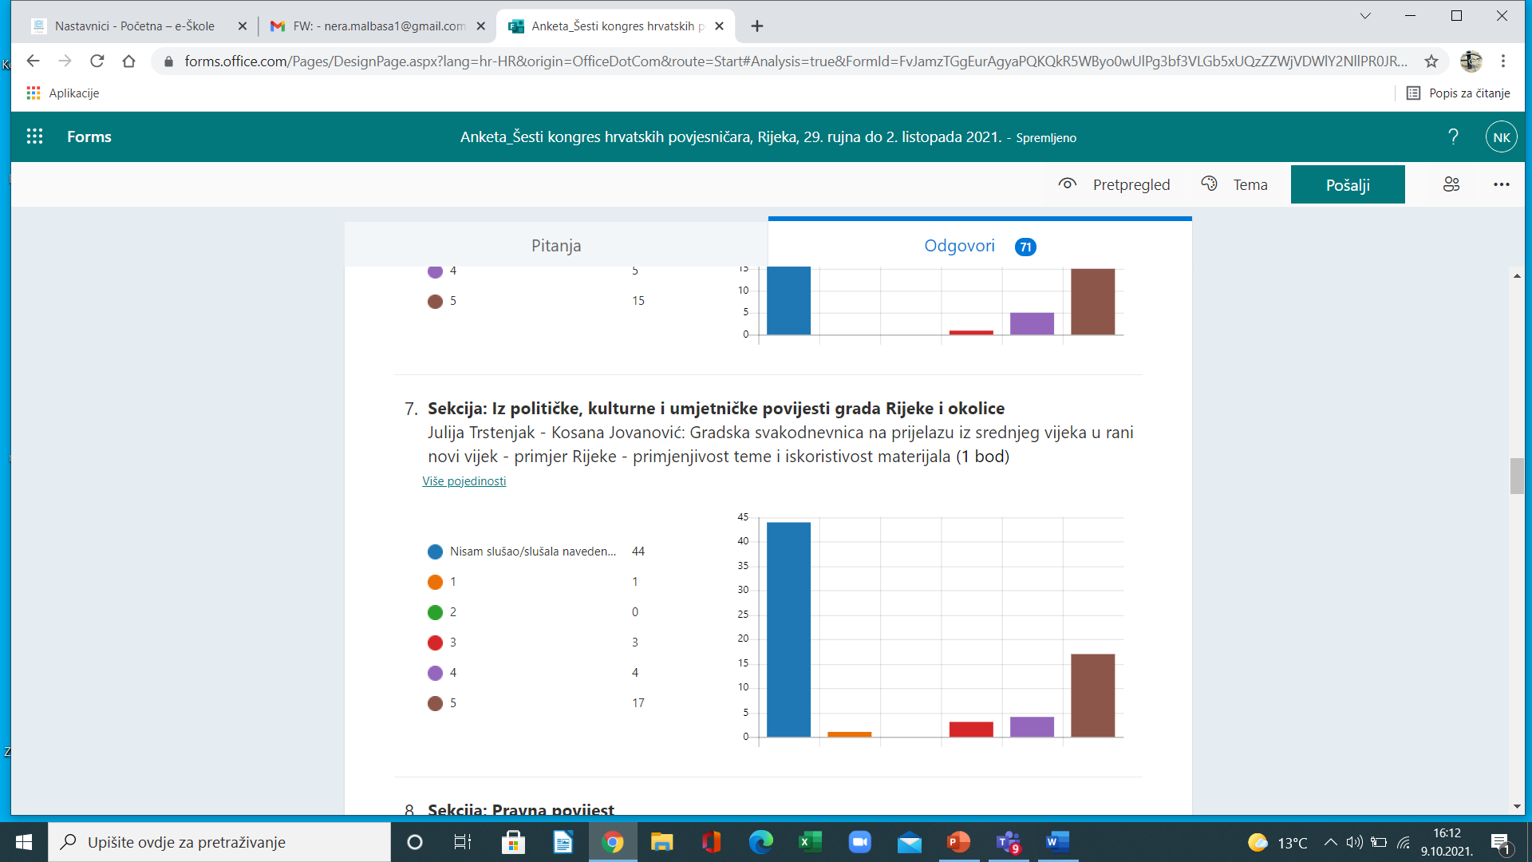
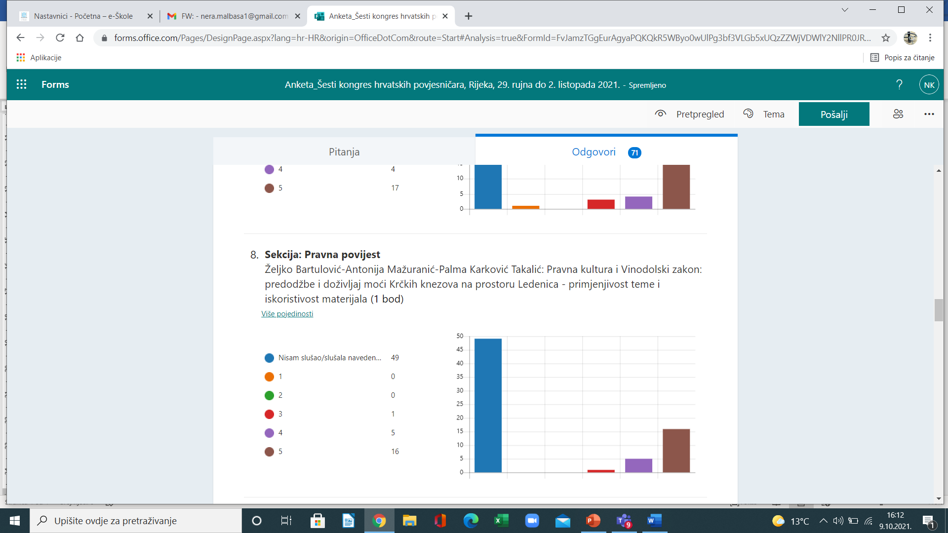

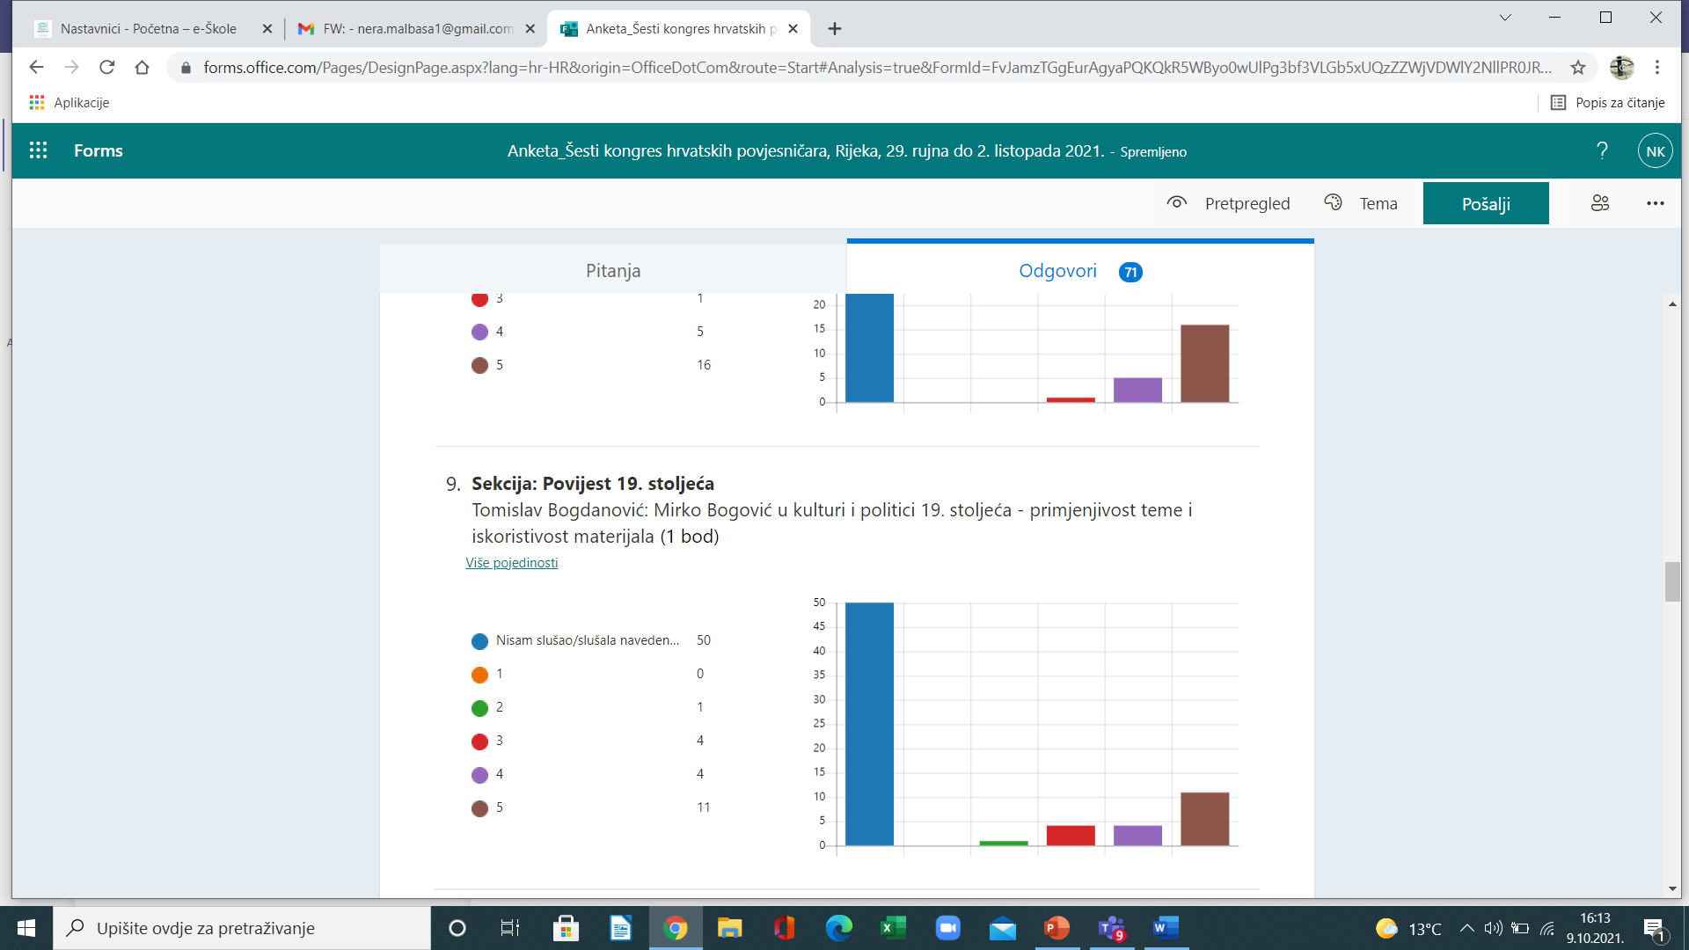
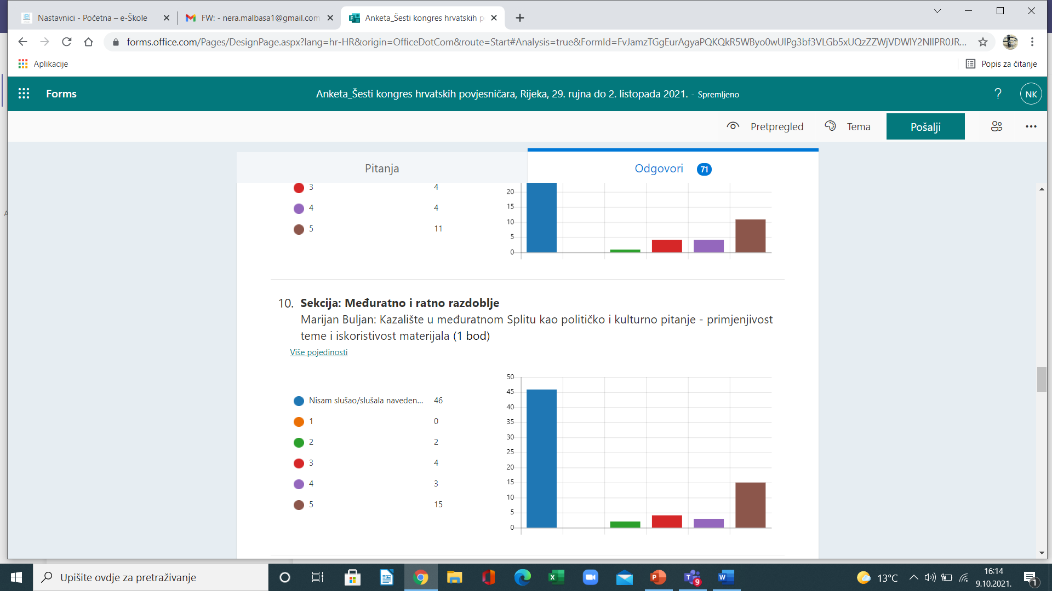

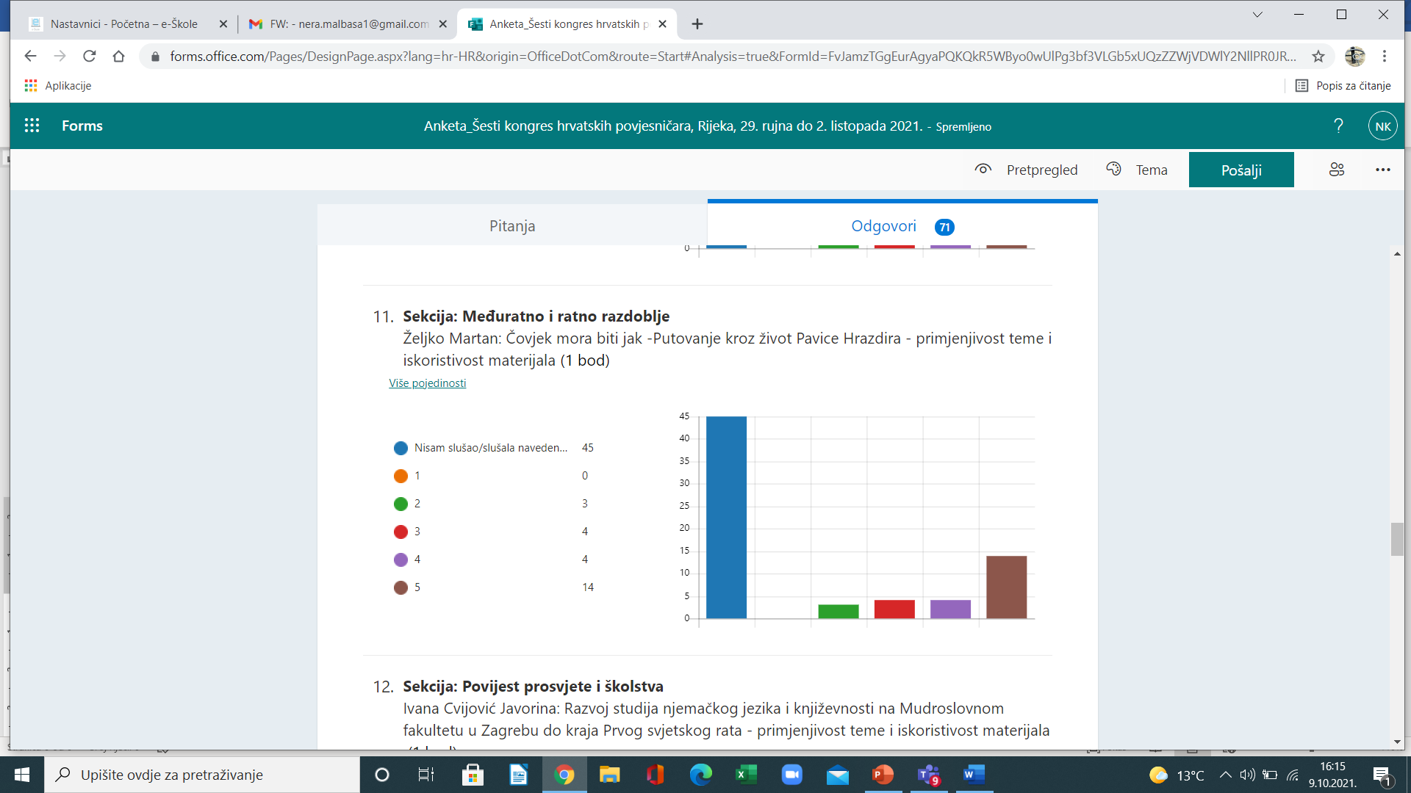
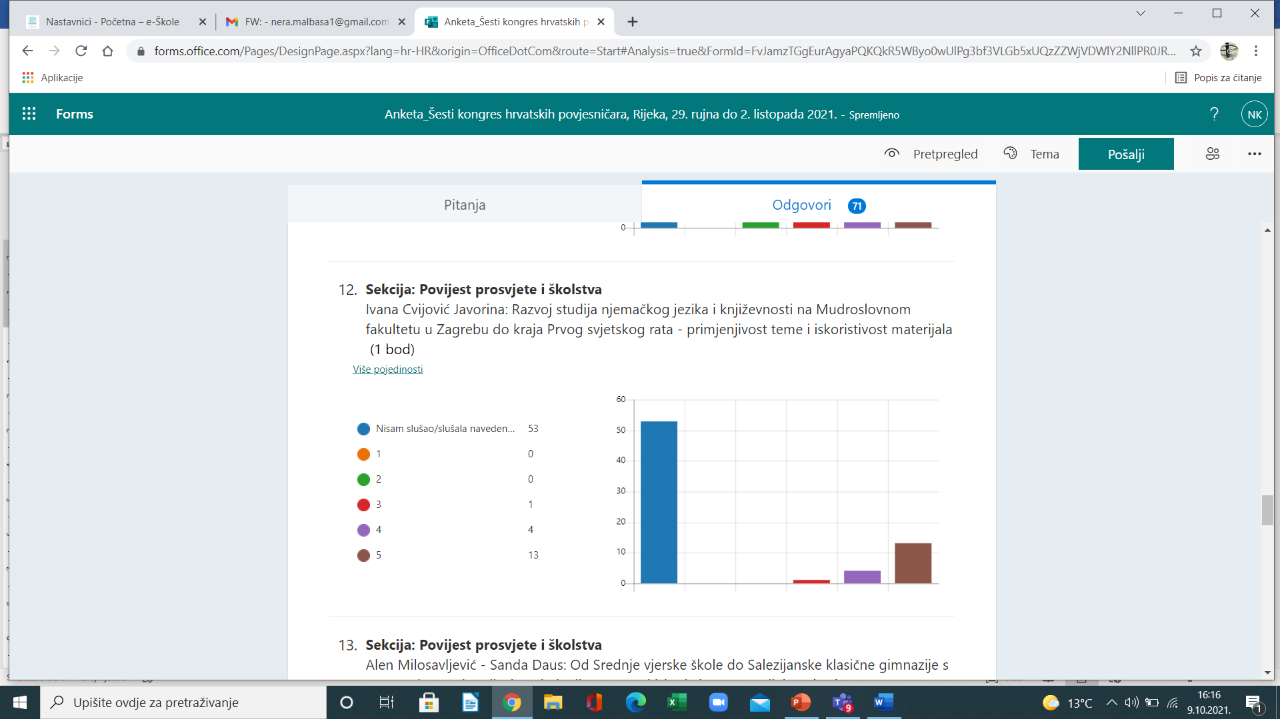

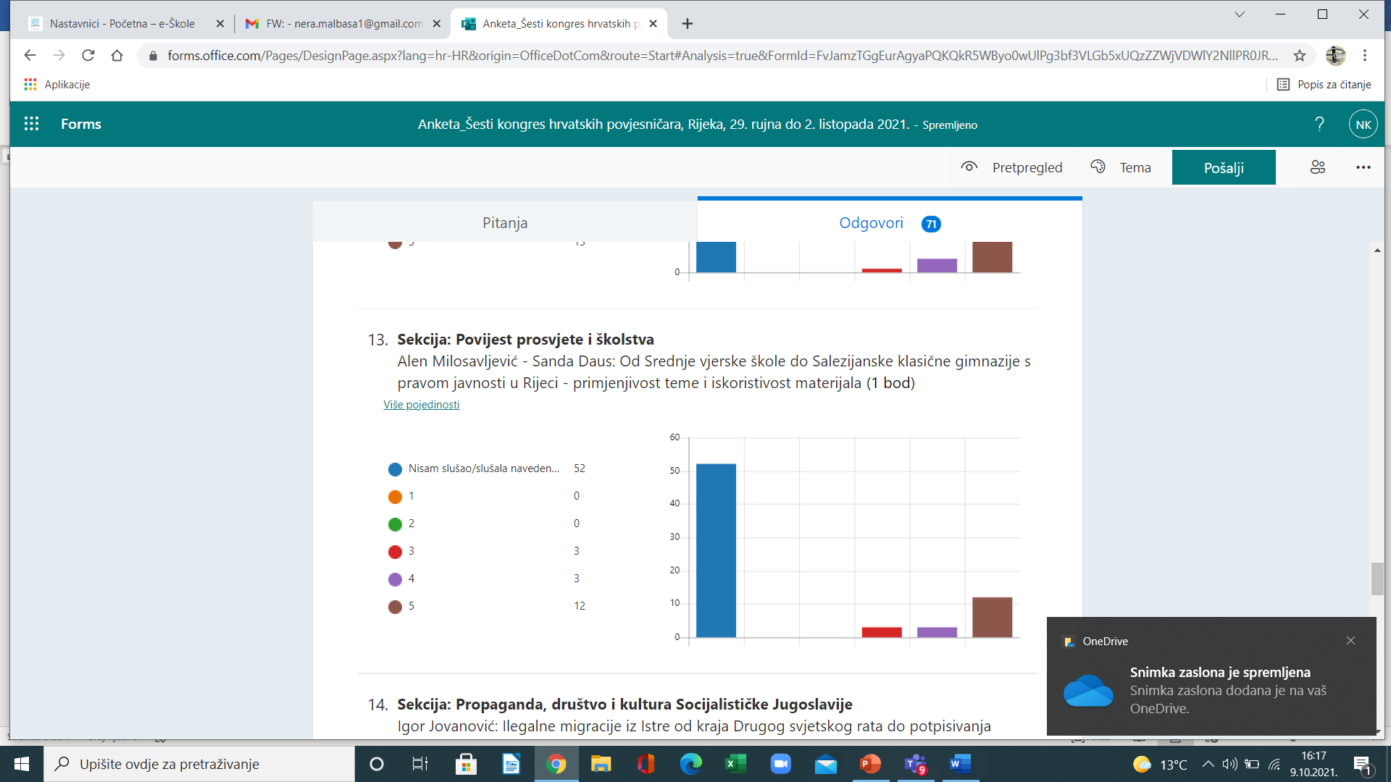
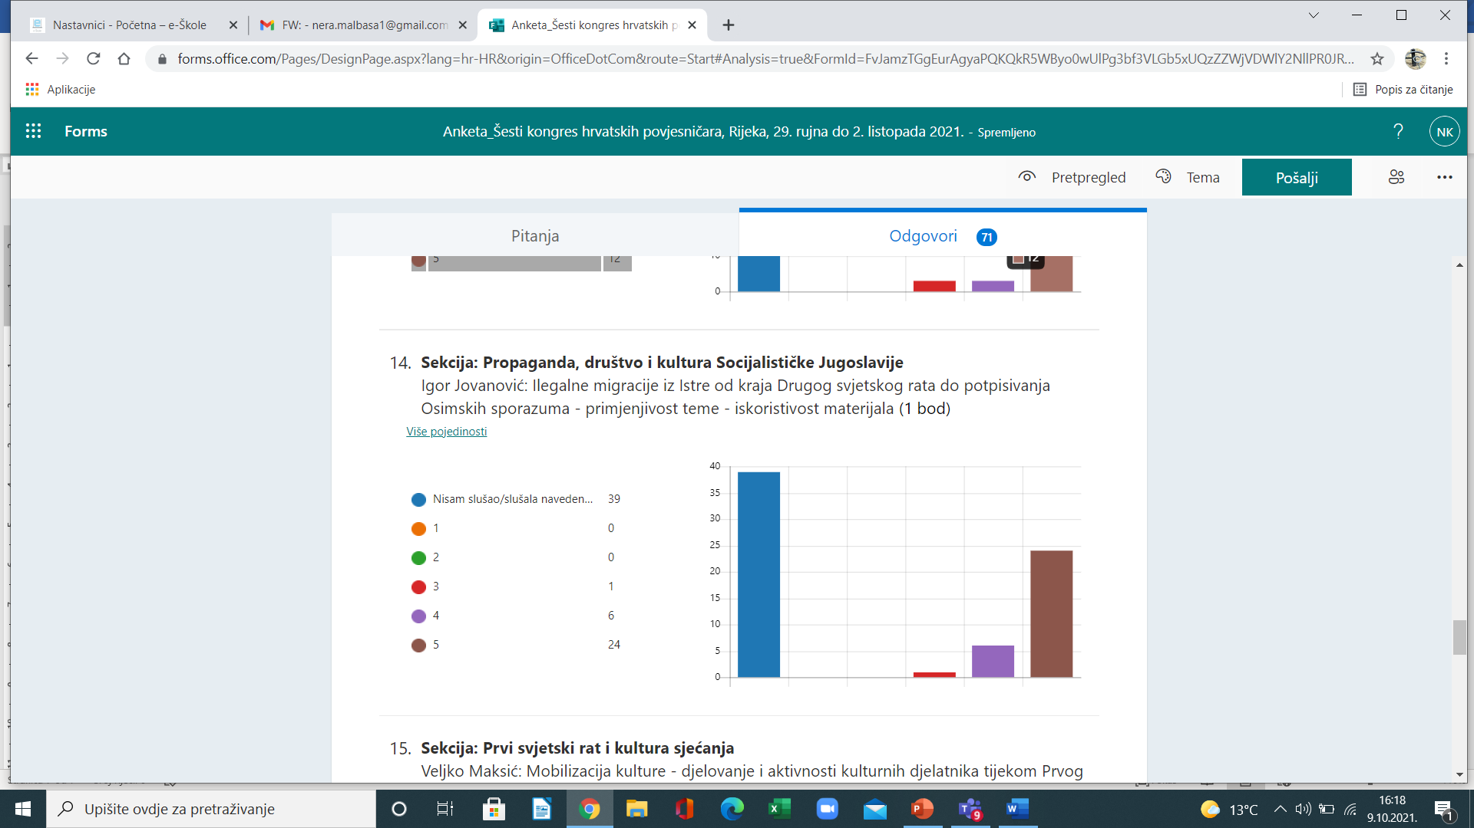

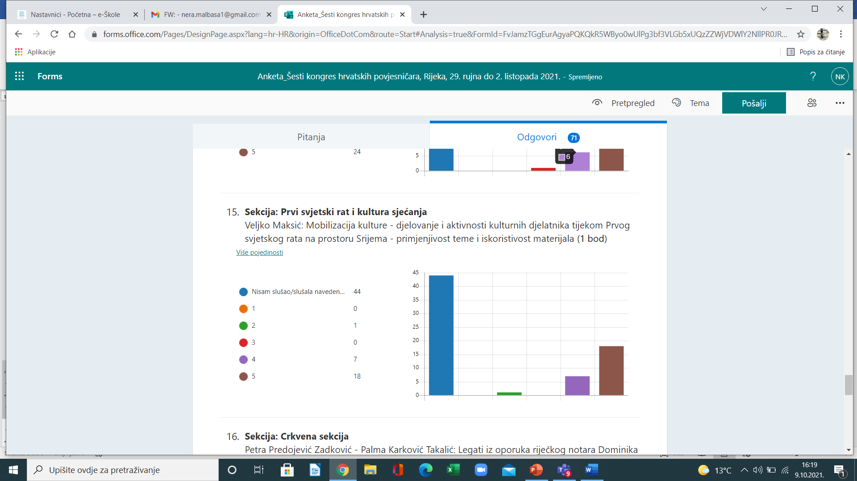

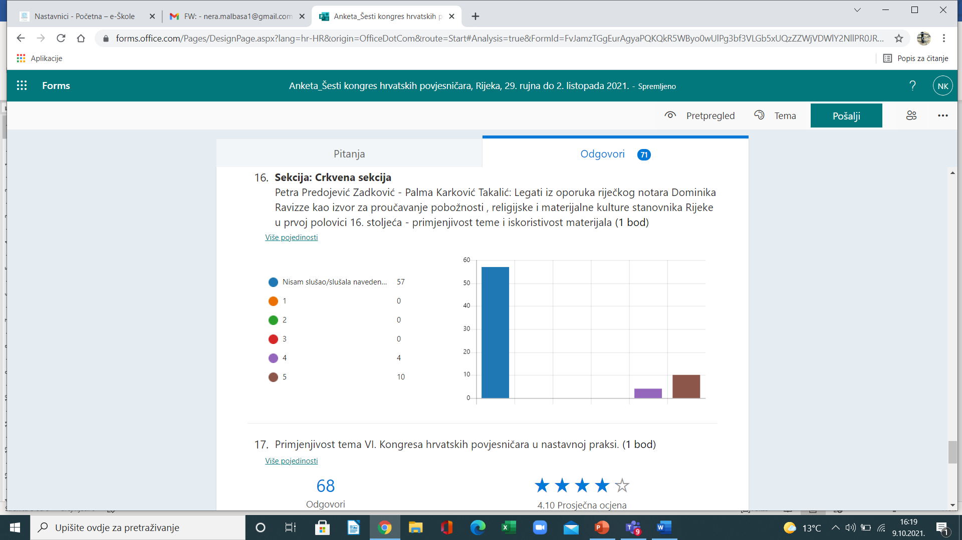

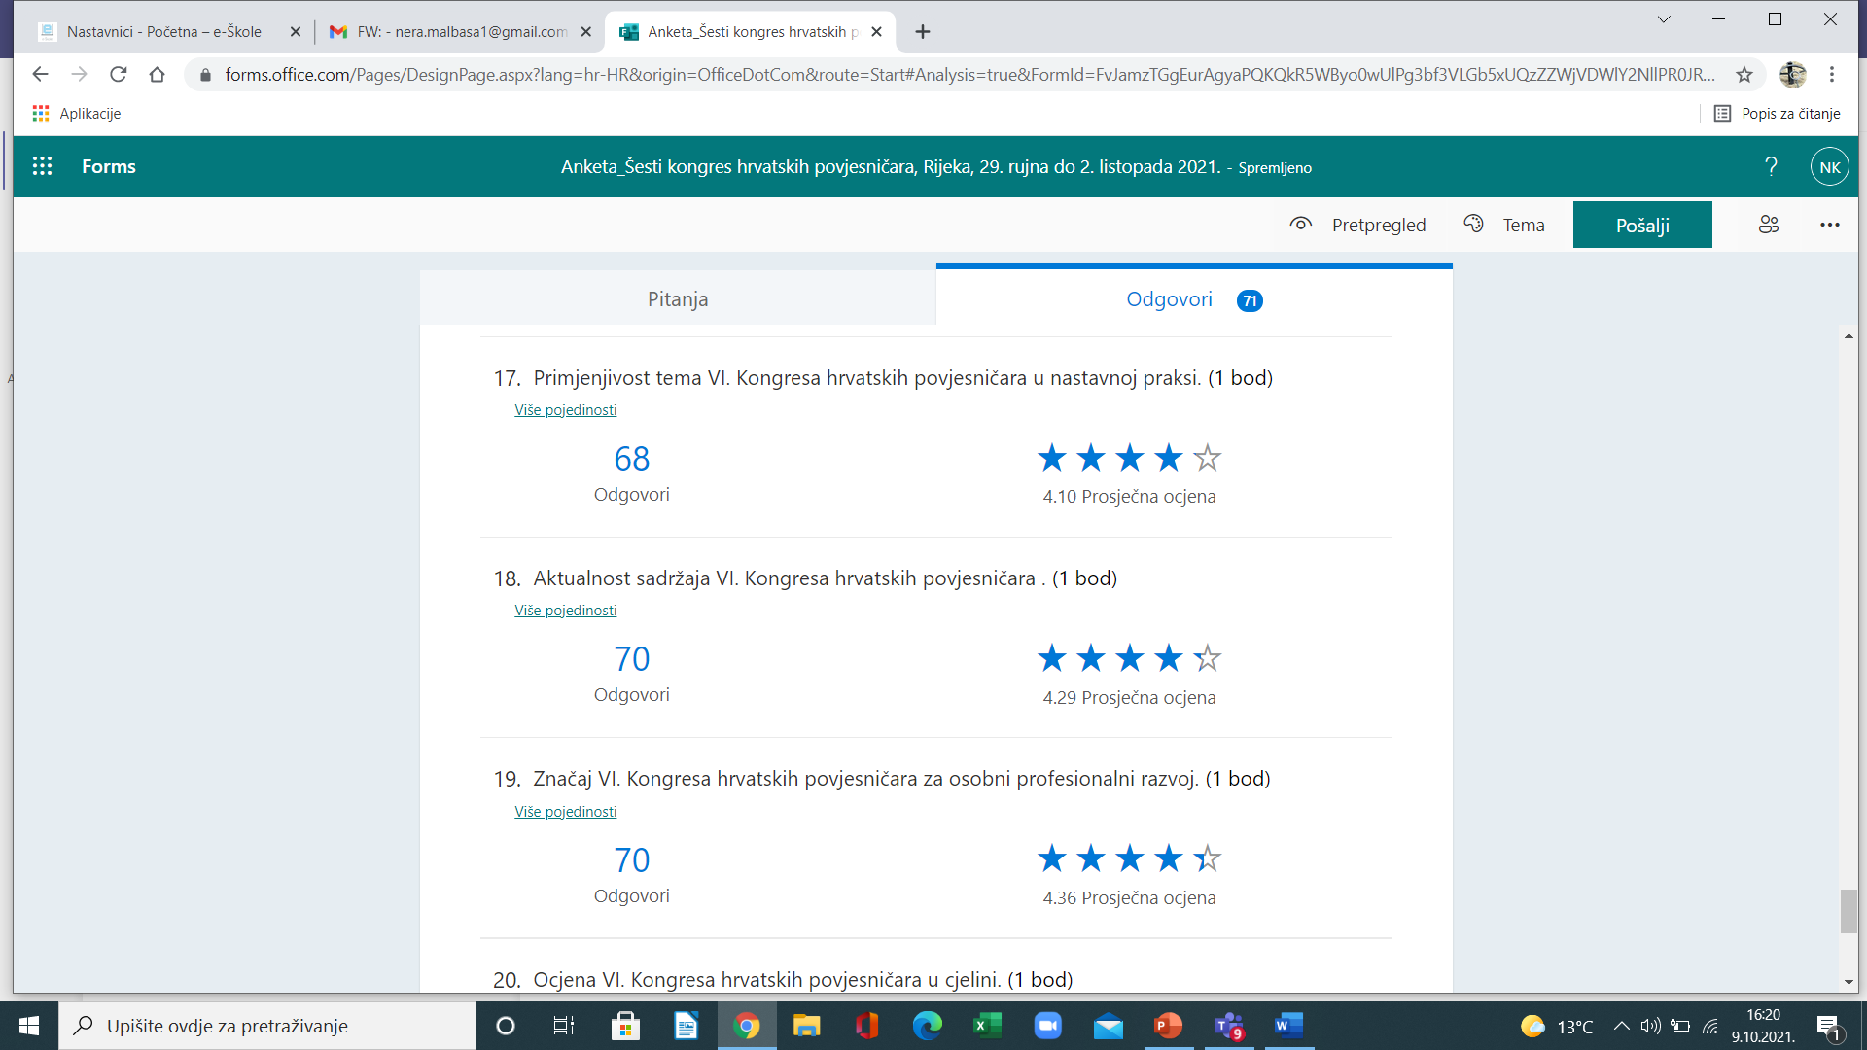
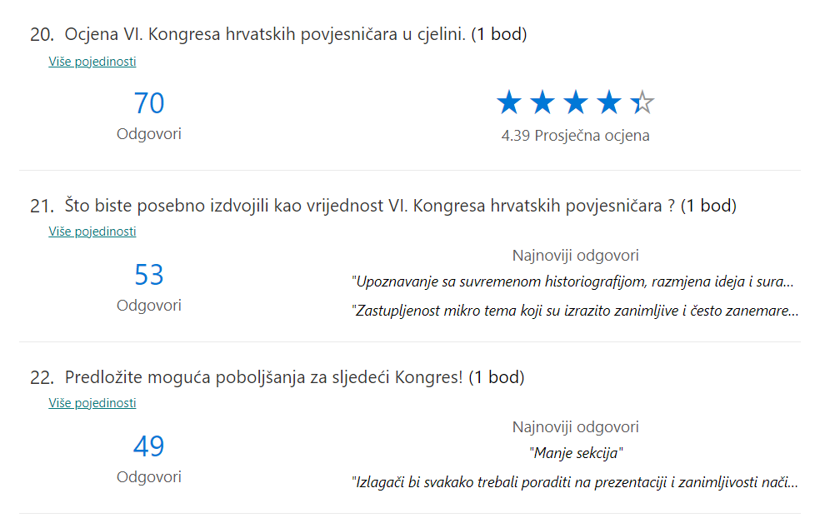

21. Što biste posebno izdvojili kao vrijednost VI. Kongresa hrvatskih povjesničara ?

Različite teme koje je bilo moguće izabrati.
Primjena u nastavi.
Nova poznanstva i ideje za nove suradnje.
Komunikacija i razmjena iskustava i ideja
Istaknutu i središnju temu - kultura. Sekcija za nastavnike.
Mnoštvo različitih tema!
Odabir zanimljivih tema u pojedinim sekcijama.
Mogućnost razmjene iskustava sa kolegama iz drugih krajeva Hrvatske i dogovaranje suradnje
Odabir sekcija i tema.
Sekcije različitih tematika i interesa
Teme s područja društva, kulture, znanosti i tehnologije te filozofsko-religijskog podrucja.
Dobili smo priliku slušati uvažene stručnjake, upoznati se s novim povijesnim istraživanjima, novim povijesnim spoznajama, sudjelovati u raspravama i razmijeni ideja. Uživati u susretima s ljudima sličnih interesa.
Posebno bi izdvojila umreženost I isprepletenost raznih povijesnih područja te aktualnost tema.
Nova saznanja o najnovijim istraživanjima iz hrvatske i svjetske povijesti
Aktualnost tema s naglaskom na kulturu i umjetnost.
Neke nove spoznaje, odlično za profesionalni razvoj
Izmjena iskustava s kolegama diljem Hrvatske
Raznolikost sadržaja
Raznovrsnost tema
Meni je bilo posebno zanimljivo što je tema kultura.
Zanimljive teme, mogućnost rasprave
zanimljive teme, zanimljive rasprave
Susret i rad uživo nakon dužeg vremena, uvid u kretanja suvremene historiografije
Način, metode, kritički pristup i iznošenje osobnih stavova u izlaganjima mladih izlagača.
Organizacija
Mogućnost upoznavanja kolega i njihova rada.
Sjajna organizacija i određena aktualnost pojedinih sesija
Kontakti sa sudionicima, plenarna predavanj
Velik broj različitih tema.
Suvremeni trendovi u struci i kritičko sagledavanje fenomena kulture u lokalnoj, nacionalnoj i univerzalnoj perspektivi.
Veliki obuhvat tema
Susrete s kolegama, preglednost tema
Mogućnost uvida u aktualna zbivanja i promišljanja unutar stuke.
Sastanke na marginama i cjelokupni pregled interesa prema istraživačkim temama u hrvatskoj historiografskoj zajednici.
Raznolikost sekcija.
Raznolikost
Veliki broj sekcija, veliki odaziv, mogućnost druženja i uživo komunikacije sa kolegama
Kao i na svakom kongresu bilo je izlagača koji su ponavljali svoje prethodno objavljene/raspravljane teme što možda nije bilo najatraktivnije, ali bilo je i onih koji su donijeli neke nove interpretacije, izvore, analize što bih izdvojila kao vrijednost kongresa, zbog čega se isplatilo prisustvovati. Izdvojila bih jako dobru organizaciju i ustrajnost u tome da se s kongresom ide u živo. Najveća vrijednost kongresa po meni je bio susret s kolegama, rasprave nakon izlaganja i zajedničko druženje.
Velik broj sudionika i raznolikost prezentiranih tema
Može se čuti nešto novo.
Odličnu organizaciju skupa.
Susreti s kolegama kojima se inače rijetko viđamo da se mogu razmijeniti ideje. Promotivne promocije knjiga.
Bogat sadržaj, raznolikost tema i zanimljiva istraživanja
U kratko vrijeme na jednom mjestu dobije se uvid u nove teme i pristupe istraživanjima. Susretima s
Kao vrijednost VI. Kongresa hrvatskih povjesničara posebno bih izdvojila povezanost mjesta održavanja (grad Rijeka) s kulturno-povijesnim temama i hrvatskom poviješću.
Zajedništvo
RAZNOVRSNOST TEMA
Inkluzivnost, sadržajnost, raznolikost, izmjena teza i mišljenja
Zastupljenost mikro tema koji su izrazito zanimljive i često zanemarene.
Upoznavanje sa suvremenom historiografijom, razmjena ideja i suradnja s kolegama

22. Predložite moguća poboljšanja za sljedeći Kongres!
Predlažem okrugli stol na kojem će nastavnici zajedno sa znanstvenicima moći komunicirati oko primjene sadržaja u nastavi.
Omogućiti učiteljima sudjelovanje na više sekcija!
U slučaju izostanaka pojedinih izlagača, isti bi, uz tekst kojeg će jedan od prisutnih izlagača pročitati trebali priložiti i prezentaciju kojom bi drugi prisutni izlagač popratio čitanje. Također, pojedina izlaganja je bilo teško pratiti zbog nedostatka prezentacija, kao i neuključivanja share screen opcije za one koji su kongres pratili putem zooma.
Sekcija "Nastava u povijesti" bi trebala biti opsežnija, barem četiri termina tijekom dva dana. Minimum.
Predlažem više tema iz povijesti svakodnevice u određenim povijesnim (vremenskim) razdobljima.
čitljiviji raspored predavanja, u slučaju nedolaska predavača da se ne čitaju ti radovi
-
Predlažem da se vrijeme za raspravu predvidi nakon svakog izlaganja.
Pratiti postignut suvremenoj arheologiji i korištenje digitalnih pomagala u otkrivanju prošlosti.
Izbjeći suhoparno čitanje sažetaka istraživanja.
Predložila bi poboljšanje pri on line uključivanju. Smatram da je bilo pireškoća ako ne I neorganiziranosti za predavanja preko Zoom aplikacije. Bolja tehnička podrška.
Kraće pauze. Problem je bio čekati za profesore koji su došli direktno s posla ili su nakon predavanja išli na posao. Uz to bio je problem što je jako puno predavanja bilo otkazano zbog nedolaska predavača
-
Neke teme i predavanja su bila sjajna, ali gotovo ih je nemoguće ukomponirati u nastavu
Bolja organizacija potpisnih lista na predavanjima koje vode profesori koji rade na sveučilištima
.
Uključiti i teme iz povijesti sporta.
Poraditi na prezentaciji, neke su bile slabo prezentirane iako su jako bitne.
Bilo mi je krivo što mnogo zanimljivih predavanja nisam mogao čuti, pa predlažem veći zbornik.. U programskoj knjižici piše vrlo malo.
Obavezna multimedijalna prezentacija uz svako izlaganje
multimedijalne prezentacije uz svako izlaganje
Manje istodobnih sekcija kako bi se moglo popratiti više predavanja.
Samo želja da svi izlagači budu prisutni.
Ne znam
Smanjiti broj sekcija i produžiti trajanje kongresa tako da se može poslušati više izlaganja.
Možda, ukoliko je to stvarno moguće, da se malo preciznije sastavljaju sekcije, odnosno, da se vodi računa o temama izlaganja
nemam
ipak smanjiti broj sekcija- pojačati recenziranost radova
Umjesto 200 tema s po jednim povjesničarem (200×1), možda bi se svaki drugi kongres, dakle svakih 8 godina, mogao organizirati po modelu npr. 4×50, tj. pedesetak povjesničara koji bi govorili, raspravljali i izlagalo na 3-4 velike teme, važne za društvo i razvoj historiografije
Sekcije treba organizirati drugačije. Npr. ovom obliku sve su medievističke sekcije održavane istodobno tako da se moglo pratiti samo jednu. Nitko ne dolazi za konferenciju radi praćenja svih tema negu zbog tema sličnih vlastitom području rada. Stoga bi se sljedeći put trebalo sekcije istog razdoblja razvući kroz sve dane konferencije umjesto robovanja kronološkom pristupu.
Pridržavanje dodijeljene minutaže. Moderatori bi trebali imati podršku prekinuti izlaganje koje traje dulje od 5 minuta od dopuštenog.
Sve super.
Da većina predavanja bude u skladu s glavnom temom Kongresa
Nemam nikakve prijedloge za poboljšanje, organizatori su sve učilnili da bude jako dobro.
Sekcije iz istih razdoblja održavane su u isto vrijeme, pa se ne može čuti najsrodnija područja.
/
Ova anketa je prvenstveno uperena prema školskoj nastavi, a osim ratova i crkve, postoje druge teme za učit u školu koje se u anketi uopće nisu prikazale (antika i srednji vijek, povijest okoliša i drugih)
Više izlaganja kroz ppt prezentacije *Napomena: Ja sam odslušala sekciju Kultura i mediji u povijesnoj perspektivi koja nije gore navedena. Ocjena 4*
Što je više moguće izbjeći kolizije sekcija s izlaganjima iz istih razdoblja ili pak sličnih problematika.
Pošto sam sudjelovala na jutarnjim predavanjima nisam slušala ovdje navedena predavanja. Ujutro sam bila na kongresu, a popodne na poslu u školi. Nije bilo lako organizirati kongres zbog velikog broja predavanja i sekcija
Predložila bih radionice za nastavnike/ce i dostupnost svim materijalima korištenim na Kongresu kako bi ih mogli primijeniti u praksi.
NEMAM POSEBNIH PRIJEDLOGA
Veći naglasak na keynote govore i pripremljena izlaganja koje nude nove poglede na sintetsku obradu hrvatske povijesti
Izlagači bi svakako trebali poraditi na prezentaciji i zanimljivosti načina na koji izlažu.
Manje sekcija

